**江苏省仪征中学2023-2024学年度第一学期高二化学学科课时练习**

**专题2 第二单元 化学反应的方向与限度（3）**

1．下列关于平衡常数*K*的说法，正确的是(　　)

①平衡常数*K*只与反应本身及温度有关　②改变反应物浓度或生成物浓度都会改变平衡常数*K*　③加入催化剂不改变平衡常数*K*　④平衡常数*K*只与温度有关，与反应的本身及浓度、压强无关

A．①② B．②③ C．③④ D．①③

2．下列平衡常数的表达式书写错误的是(　　)

A．SO2(g)＋O2(g)微信图片_20230807112458SO3(g)　*K*＝

B．PCl5(g)微信图片_20230807112458PCl3(g)＋Cl2(g)　*K*＝

C．3Fe(s)＋4H2O(g)微信图片_20230807112458Fe3O4(s)＋4H2(g)　*K*＝

D．Cr2O(aq)＋H2O(l)微信图片_202308071124582CrO(aq)＋2H＋(aq)　*K*＝

3．在一定条件下，有下列分子数之比相同的可逆反应，其平衡常数*K*值分别是①H2＋F22HF　*K*＝1047；②H2＋Cl2微信图片_202308071124582HCl　*K*＝1017；③H2微信图片_20230807112458＋Br22HBr　*K*＝109；④H2＋I2微信图片_202308071124582HI　*K*＝1。比较*K*值大小，可知各反应的正反应进行的程度由大到小的顺序是(　　)

A．①②③④ B．④②③①

C．①④③② D．无法确定

4．下列有关平衡常数的说法，正确的是(　　)

A．改变条件，反应物的转化率增大，平衡常数一定增大

B．反应：2NO2(g)微信图片_20230807112458N2O4(g)　Δ*H*<0，增加*c*(N2O4)，该反应的平衡常数增大

C．对于给定的可逆反应，温度一定时，其正、逆反应的平衡常数相等

D．平衡常数为*K*＝的反应，化学方程式为CO2(g)＋H2(g)微信图片_20230807112458CO(g)＋H2O(g)

5．已知下列反应的平衡常数：H2(g)＋S(s)微信图片_20230807112458H2S(g)　*K*1；S(s)＋O2(g)微信图片_20230807112458SO2(g)　*K*2。则反应H2(g)＋SO2(g)微信图片_20230807112458O2(g)＋H2S(g)的平衡常数为(　　)

A．*K*1＋*K*2 B．*K*1－*K*2 C．*K*1·*K*2 D.

6．某温度时N2＋3H2微信图片_202308071124582NH3的平衡常数*K*＝*a*，则此温度下NH3微信图片_20230807112458H2＋N2的平衡常数为(　　)

A. B. C. D．*a*2

7．将4 mol SO2与2 mol O2放入4 L的密闭容器中，在一定条件下反应：2SO2(g)＋O2(g)微信图片_202308071124582SO3(g)达到平衡，测得平衡时SO3的浓度为0.5 mol·L－1。则此条件下的平衡常数*K*为(　　)

A．4 B．0.25 C．0.4 D．0.2

8．可逆反应：2A(g)＋3B(g)微信图片_202308071124584C(g)＋D(g)，已知起始浓度*c*(A)＝4 mol·L－1，*c*(B)＝3 mol·L－1，C、D浓度均等于0，反应开始2 s后达到平衡状态，此时D的平衡浓度为0.5 mol·L－1，则下列说法不正确的是(　　)

A．反应速率*v*(C)＝1 mol·L－1·s－1 B．C的平衡浓度为4 mol·L－1

C．A的转化率为25% D．B的平衡浓度为1.5 mol·L－1

9．在773 K时，CO(g)＋H2O(g)微信图片_20230807112458CO2(g)＋H2(g)的平衡常数*K*＝9，若CO、H2O的起始浓度均为0.020 mol·L－1，则在此条件下CO的转化率是(　　)

A．60% B．50% C．75% D．25%

10．聚乙烯醇生产过程中会产生大量副产物乙酸甲酯，其催化醇解反应可用于制备甲醇和乙酸己酯，该反应的化学方程式为CH3COOCH3(l)＋C6H13OH(l)微信图片_20230807112458CH3COOC6H13(l)＋CH3OH(l)，已知*v*正＝*k*正·*x*(CH3COOCH3)·*x*(C6H13OH)，*v*逆＝*k*逆·*x*(CH3COOC6H13)·*x*(CH3OH)，其中*v*正、*v*逆为正、逆反应速率，*k*正、*k*逆为正、逆反应速率常数，*x*为各组分的物质的量分数。已知平衡常数*Kx*为各生成物的物质的量分数幂之积与各反应物的物质的量分数幂之积的比，则平衡常数*Kx*为(　　)

A. B. C．*k*正 D．*k*逆

11．某温度下，H2(g)＋CO2(g)微信图片_20230807112458H2O(g)＋CO(g)的平衡常数*K*＝。该温度下在甲、乙、丙三个恒容密闭容器中，投入H2(g)和CO2(g)，其起始浓度如表所示。

|  |  |  |  |
| --- | --- | --- | --- |
| 起始浓度 | 甲 | 乙 | 丙 |
| *c*(H2)/(mol·L－1) | 0.010 | 0.020 | 0.020 |
| *c*(CO2)/(mol·L－1) | 0.010 | 0.010 | 0.020 |

下列判断不正确的是(　　)

A．平衡时，乙中CO2的转化率大于60% B．平衡时，甲中和丙中H2的转化率均是60%

C．平衡时，丙中*c*(CO2)是甲中的2倍，是0.012 mol·L－1 D．平衡常数的表达式为*K*＝

12. 已知2NO2(g)微信图片_20230807112458N2O4(g)用分压*p*(其组分的分压等于总压与其物质的量分数的积)表示的平衡常数*K*p＝。 298 K时，在体积固定的密闭容器中充入一定量的NO2，平衡时NO2的分压为100 kPa。已知

*K*p＝2.7×10－3kPa－1，则NO2的转化率为(　　)

A．70% B．55% C．46% D．35%

1. 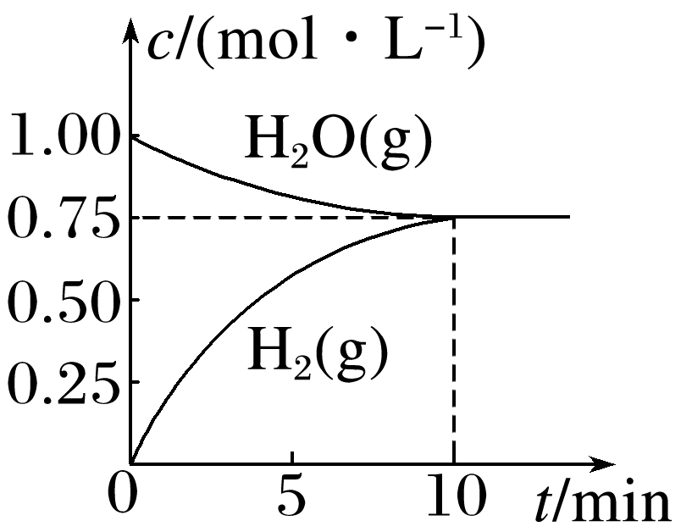工业上制备合成气的工艺主要是水蒸气重整甲烷：CH4(g)＋H2O(g)微信图片_20230807112458CO(g)＋3H2(g)　Δ*H*>0，在一定条件下，向容积为1 L的密闭容器中充入1 mol CH4(g)和1 mol H2O(g)，测得H2O(g)和H2(g)的浓度随时间变化曲线如图所示，下列说法正确的是(　　)

A．达平衡时，CH4(g)的转化率为75%

B．0～10 min内，*v*(CO)＝0.075 mol·L－1·min－1

C．该反应的化学平衡常数*K*＝0.187 5

D．当CH4(g)的消耗速率与H2O(g)的消耗速率相等时，反应达到平衡

14．相同温度下，体积相等的两个恒容密闭容器中发生如下反应：N2(g)＋3H2(g)微信图片_202308071124582NH3(g)　Δ*H*＝－92.6

kJ·mol－1，实验测得起始、平衡时的有关数据如下表所示：

|  |  |  |  |  |
| --- | --- | --- | --- | --- |
| 容器编号 | 起始时各物质的物质的量/mol | | | 达到平衡时能量的变化 |
| N2 | H2 | NH3 |
| ① | 1 | 3 | 0 | 放出热量：27.78 kJ |
| ② | 0.9 | 2.7 | 0.2 | 放出热量：*Q* kJ |

A．容器①②中反应的平衡常数相等 B．平衡时，容器①中NH3的体积分数为

C．容器①达到平衡时，混合气体的密度是同温同压下H2密度的5倍

D．容器②中平衡常数*K*＝

15．在一定体积的密闭容器中，进行化学反应：CO2(g)＋H2(g)微信图片_20230807112458CO(g)＋H2O(g)，其化学平衡常数*K*和温度*T*的关系如表所示：

|  |  |  |  |  |  |
| --- | --- | --- | --- | --- | --- |
| *T*/℃ | 700 | 800 | 830 | 1 000 | 1 200 |
| *K* | 0.6 | 0.9 | 1.0 | 1.7 | 2.6 |

(1)某温度，在2 L密闭容器中，加入1 mol CO2和1 mol H2，充分反应达平衡时，CO的平衡浓度为0.25 mol·L－1，试判断此时的反应温度为\_\_\_\_\_\_\_\_℃。

(2)若在(1)所处的温度下，在1 L的密闭容器中，加入2 mol CO2和3 mol H2，则充分反应达平衡时，H2的物质的量\_\_\_\_\_\_\_\_(填字母)。

A．等于1 mol B．大于1 mol C．大于0.5 mol，小于1 mol D．无法确定

16．在一定温度下，将3 mol CO2和2 mol H2混合于2 L的密闭容器中，发生如下反应：

CO2(g)＋H2(g)微信图片_20230807112458CO(g)＋H2O(g)

(1)该反应的化学平衡常数表达式*K*＝\_\_\_\_\_\_\_\_\_\_\_\_\_\_\_\_\_\_\_\_\_\_\_\_\_\_\_\_。

(2)已知在700 ℃时，该反应的平衡常数*K*1＝0.5，则该温度下反应：CO(g)＋H2O(g)微信图片_20230807112458CO2(g)＋H2(g)的平衡常数*K*2＝\_\_\_\_\_\_\_\_\_\_\_\_\_\_\_\_\_\_\_\_\_\_\_\_，

反应CO2(g)＋H2(g)微信图片_20230807112458CO(g)＋H2O(g)的平衡常数*K*3＝\_\_\_\_\_\_\_\_\_\_。

(3)已知在1 000 ℃时，该反应的平衡常数*K*4＝1.0，则该反应为\_\_\_\_\_(填“吸热”或“放热”)反应。

17．高炉炼铁中常见的反应为Fe2O3(s)＋3CO(g)微信图片_202308071124582Fe(s)＋3CO2(g)　 Δ*H*

(1)上述反应的平衡常数表达式为*K*＝\_\_\_\_\_\_\_\_\_\_\_\_\_。下列能说明该反应已经达到平衡状态的是\_\_\_\_(填字母)。

a．容器内固体质量保持不变 b．容器中气体压强保持不变

c．*c*(CO)＝*c*(CO2) d．*v*正(CO)＝*v*逆(CO2)

(2)已知上述反应平衡常数*K*与温度*T*之间关系如图，其中直线的斜率为－(*R*＝8.3×10－3kJ·mol－1·K－1)。

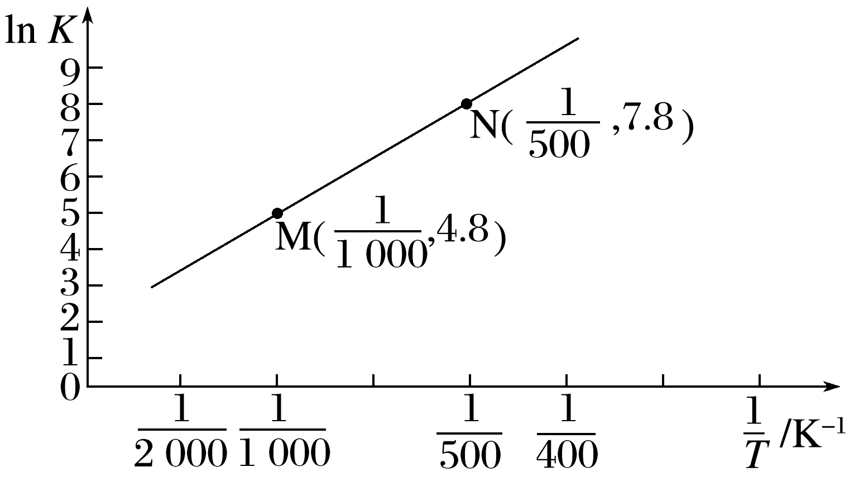

①根据图像可知，该反应的平衡常数随温度升高而\_\_\_\_\_\_(填“增大”“减小”或“不变”)。

②该反应的Δ*H*＝\_\_\_\_\_\_\_\_kJ·mol－1。

1. 人体肌细胞中储存氧气和分配氧气时存在如下平衡：Mb(aq)＋O2(g)微信图片_20230807112458MbO2(aq)

肌红蛋白　　 氧合肌红蛋白

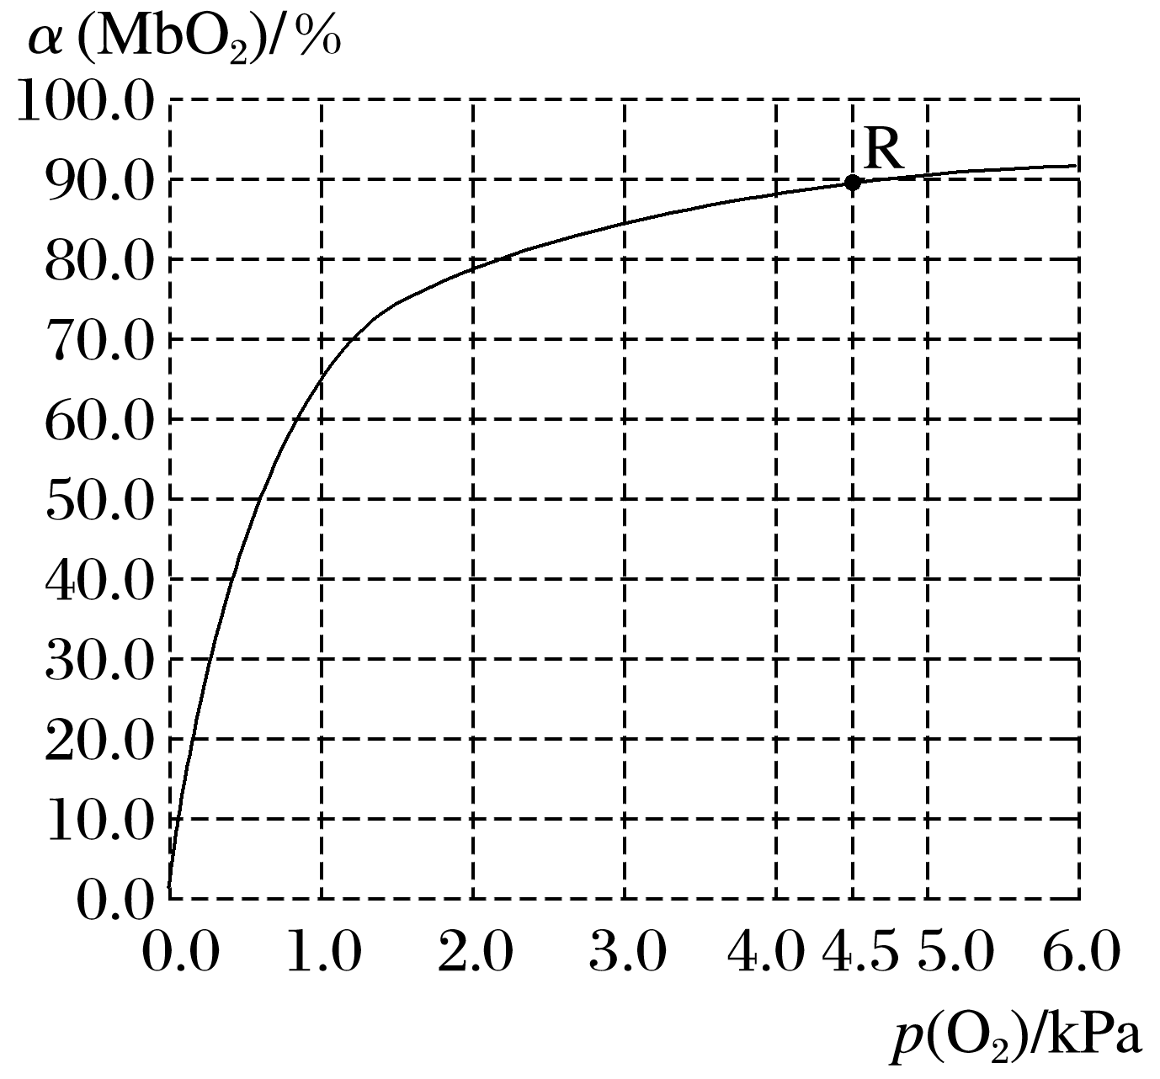温度为37 ℃时，氧气的结合度[α(MbO2)][指氧合肌红蛋白的浓度占肌红蛋白初始浓度的百分数]与氧气的平衡分压[*p*(O2)]的关系如图所示：

(1)利用R点所示数据，计算37 ℃时该反应的平衡常数*K*＝\_\_\_\_\_\_\_\_(氧气的平衡浓度可用氧气的平衡分压代替求算)。

(2)已知37 ℃时，该反应的正反应速率*v*正＝*k*1*c*(Mb)·*p*(O2)，逆反应速率*v*逆＝*k*2*c*(MbO2)，*k*1、*k*2分别是正、逆反应速率常数，若*k*2＝60 s－1，则*k*1＝\_\_\_\_\_\_\_\_\_\_。

19.汽车尾气是造成雾霾天气的重要原因之一，尾气中的主要污染物为C*x*H*y*、NO、CO、SO2及固体颗粒物等。活性炭可用于处理汽车尾气中的NO，在1 L恒容密闭容器中加入 0.100 0 mol NO 和2.030 mol固体活性炭，生成A、B两种气体，在200 ℃下测得平衡体系中各物质的物质的量以及容器内压强如下表：

|  |  |  |  |  |  |
| --- | --- | --- | --- | --- | --- |
|  | 活性炭/ mol | NO/mol | A/mol | B/mol | *p*/MPa |
| 200 ℃ | 2.000 | 0.040 0 | 0.030 0 | 0.030 0 | 3.93 |

根据上表数据，写出容器中发生反应的化学方程式：\_\_\_\_\_\_\_\_\_\_\_\_\_\_\_\_\_\_\_\_\_\_\_\_\_\_\_\_\_\_\_\_，计算反应体系在200 ℃时的平衡常数*K*p＝\_\_\_\_\_\_\_\_\_\_\_\_\_\_\_\_(用平衡分压代替平衡浓度计算，分压＝总压×体积分数)。

20.乙酸甲酯是树脂、涂料、油墨、油漆、胶粘剂、皮革生产过程所需的有机溶剂，而且乙酸甲酯还可作为原料制备燃料乙醇。在刚性容器压强为1.01 MPa时，乙酸甲酯与氢气制备乙醇主要发生如下反应：

CH3COOCH3(g)＋2H2(g)微信图片_20230807112458CH3OH(g)＋CH3CH2OH(g)，一定温度下，以*n*(CH3COOCH3)∶*n*(H2)＝1∶10的投料比进行反应，乙酸甲酯转化率与气体总压强的关系如图所示：

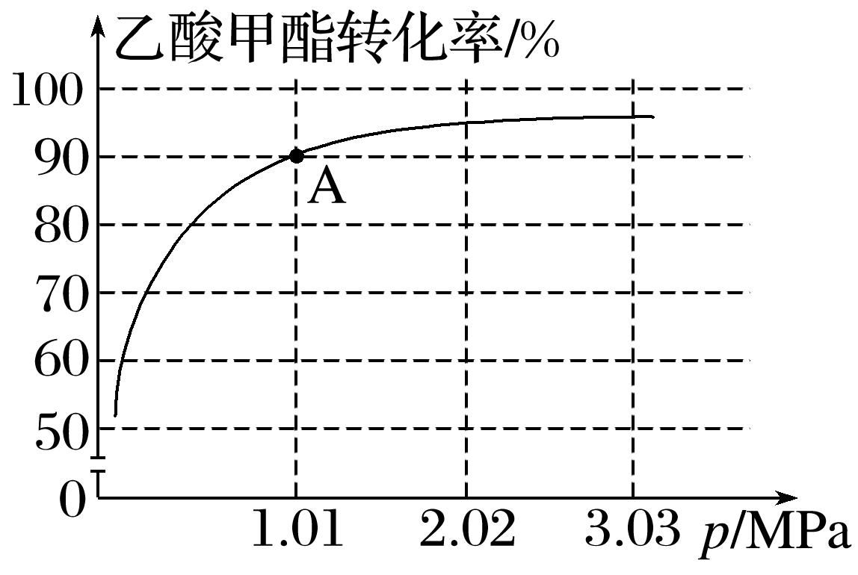

(1)A点时，CH3COOCH3(g)的平衡分压为\_\_\_\_\_\_\_\_\_\_\_\_，CH3CH2OH(g)的体积分数为\_\_\_\_\_\_%(保留一位小数)。

(2)此温度下，该反应的化学平衡常数*K*p＝\_\_\_\_\_\_\_\_\_\_\_\_\_MPa－1(*K*p为以分压表示的平衡常数，列出计算式，不要求计算结果)。